Medienmitteilung – Gewinner Velux Architekten-Wettbewerb 2022
Gewinner des Velux Architekten-Wettbewerbs 22 stehen fest
Auszeichnung der besten Entwürfe zum Thema «Licht.Raum.Mensch» am 15. Juni beim Tageslicht Symposium in Basel
Aarburg, Juni 2022. Chris Schroeer-Heiermann, Architekt aus Köln, ist der Sieger des mit insgesamt 12.000 Euro dotierten Velux Architekten-Wettbewerbs 2022. Seine Einreichung «Umbau eines Dreiparteienhauses» überzeugte die Fachjury unter dem Vorsitz von Catherine Gay Menzel insbesondere durch die konsequente Tageslichtplanung, die indirektes Licht und Streiflicht in den Mittelpunkt stellt. Sandra Hofmeister, Chefredakteurin des Architekturfachmagazins DETAIL, und Christina Brunner, verantwortlich für die Architektur Kommunikation bei Velux in der DACH-Region, gaben am 15. Juni bei der Preisverleihung im Rahmen des Tageslicht Symposiums in Basel neben dem Gewinnerprojekt auch die Zweit- und Drittplatzierten bekannt. Melk Nigg Architects aus Zug mit dem Projekt «Kindergarten Binzmühle» wählte die Jury auf Platz Zwei. Der Neubau punktete mit der asymmetrisch geformten, zeltartigen Dachkonstruktion, die geöffnet über Flachdach-Fenster zugleich als wichtigste Lichtquelle des Gebäudes konzipiert wurde. Über den dritten Platz für das «Gemeindezentrum St. Marien» konnten sich Nehse & Gerstein Architekten aus Hannover freuen. Die Jury war beeindruckt von der fast sakralen Lichtwirkung im Saal, die durch ein Raum-im-Raum-Konzept entsteht, das ganz ohne geschlossene Oberflächen auskommt.
Der Velux Architekten-Wettbewerb wurde in seiner 13. Auflage erstmalig nicht nur in Deutschland, sondern darüber hinaus auch in der Schweiz und Österreich ausgelobt. Als Zeichen für die Erweiterung des Awards 2022 tagte die Jury Ende März im Dreiländereck in Lindau. Nach drei Wertungsrunden verständigten sich Catherine Gay Menzel (GayMenzel architectes, Monthey), Juri Troy (jury troy architects, Wien), der Preisträger des Velux Architekten-Wettbewerbs 2020 Björn Martenson (Amunt, Aachen), Jakob Schoof (stellv. Chefredakteur DETAIL, München) sowie Christina Brunner (Architektur Kommunikation Velux DACH, Wien) auf insgesamt sechs Nominierungen. Neben den drei Erstplatzierten hatten auch LOCALARCHITECTURE aus Lausanne mit der Aufstockung eines Bestandsgebäudes, ansgar staudt architekten aus Basel mit dem Neubau eines Wohnhauses in Massivholzbauweise und haascookzemmrich STUDIO2050 aus Stuttgart mit einem Logistikzentrum mit Verwaltung durch kreative Tageslichtkonzepte und einzigartige Lichtstimmungen sowie Integration der Fenster als massgebliche Elemente der Lüftung bei ihren Projekten überzeugt. «Vor allem begeisterten uns der Ideenreichtum beim Tageslichteinsatz und die daraus entstandenen Raumwirkungen bei den nominierten Projekten», bilanzierte Christina Brunner von Velux den Gesamteindruck der Wettbewerbsbeiträge.
Am 15. Juni wurden bei der Preisverleihung im Rahmen des Tageslicht Symposiums in Basel nun die Gewinner ausgezeichnet. Sieger Chris Schroeer-Heiermann konnte sich über 6.000 Euro Preisgeld freuen. Der zweite Platz von Melk Nigg Architects wurde mit 4.000 Euro und der dritte Rang von «Nehse & Gerstein Architekten» mit 2.000 Euro prämiert. Alle nominierten Projekte profitieren zudem von der Medienpräsenz des Velux Architekten-Wettbewerbs. Neben der redaktionellen Berichterstattung werden alle nominierten Projekte in einer Dokumentationsbroschüre präsentiert, die im Anschluss des Wettbewerbs dem Architekturfachmagazin DETAIL beigelegt wird.
Mehr Informationen zum Velux Architekten-Wettbewerb 2022 gibt es unter www.velux.de/architektur/aw2022.

Hintergrundinformation Velux Architekten-Wettbewerb
Bereits seit 2005 zeichnet der Velux Architekten-Wettbewerb sowohl Neubauprojekte als auch Modernisierungen aus, bei denen das natürliche Element Tageslicht architektonisch so inszeniert wird, dass die Lebens- und Raumqualität der Menschen in ihrem Wohn- und Arbeitsumfeld optimiert wird. Erstmalig seit Bestehen wurde der Velux Architekten-Wettbewerb in der aktuellen Auflage nicht mehr nur in Deutschland, sondern auch in Österreich und der Schweiz ausgelobt. Architekt:innen, Innenarchitekt:innen und Planer:innen waren aufgerufen, ihre Ideen und Lösungen für mehr Tageslicht und Raumqualität einer namhaften Jury zu präsentieren. Wie in den Jahren zuvor, konnte jede Art von Bauvorhaben eingereicht werden: Die erlaubte Bandbreite reichte von kleinen Eingriffen im Bestand über umfangreiche Modernisierungsmassnahmen bis hin zu komplexen Aufgaben bei Neubauten im Wohnungs-, Gewerbe- oder Verwaltungsbau. Voraussetzung war, dass ein Tageslichtkonzept unter Berücksichtigung der Lichtstimmung unter anderem durch den Einsatz von Velux Produkten wie Dachfenster, Flachdach-Fenster oder auch Velux Modular Skylights realisiert wurde.

Bildmaterial

Kontakt Presse:
Velux Deutschland, Österreich & Schweiz  Public Relations  Maik Seete  Gazellenkamp 168  22502 Hamburg  Tel.: +49 (040) 5 47 07-4 66  Mail: maik.seete@velux.com | PRfact AG  Samuel Bürki  Seefeldstrasse 229  8008 Zürich  Telefon +41 43 322 01 10  velux@prfact.ch

Über die Velux Gruppe
Als weltweit führender Hersteller von Dachfenstern und Oberlichtsystemen steht Velux für Licht, Luft und Ausblick im Dachgeschoss – drei Merkmale, die das Leben in Millionen von Häusern und Wohnungen auf der ganzen Welt bereichern. Das Unternehmen wurde 1941 von Villum Kann Rasmussen mit der Vision gegründet, mehr Tageslicht und Frischluft in die Häuser zu bringen und so die Lebensqualität in Wohn- und Arbeitsräumen zu steigern. Die Velux Produktpalette umfasst heute nebst vielseitigen Fensterlösungen für geneigte und flache Dächer ebenfalls Storen wie Innenrollos zur Lichtregulierung und Aussenrollläden für den Hitzeschutz, Installationslösungen sowie intelligente Steuerungssysteme.

Die internationale Velux Gruppe zählt mit mehr als 10’000 Mitarbeitenden, Produktionsstandorten in 11 Ländern und Vertriebsgesellschaften in mehr als 40 Ländern zu den grössten Produzenten von Baumaterialien weltweit. In der Schweiz beschäftigt Velux rund 85 Mitarbeiterinnen und Mitarbeiter. www.velux.ch

Bildunterschriften
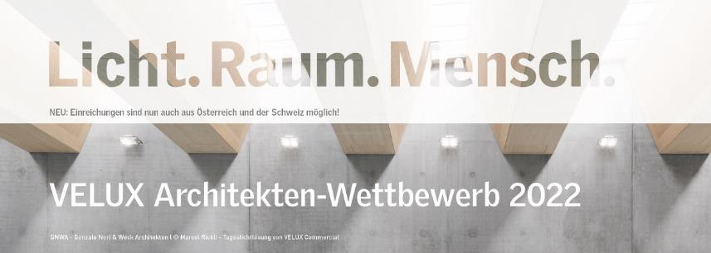
[Foto: velux_aw_2022_grafik]
Der Velux Architekten-Wettbewerb 2022 wurde erstmalig auch in Österreich und der Schweiz ausgelobt. Bei den Entwürfen sollten Tageslicht, Luft und Raumqualität eine zentrale Rolle spielen.
Fotos: GNWA – Gonzalo Neri & Weck Architekten / © Marcel Rickli

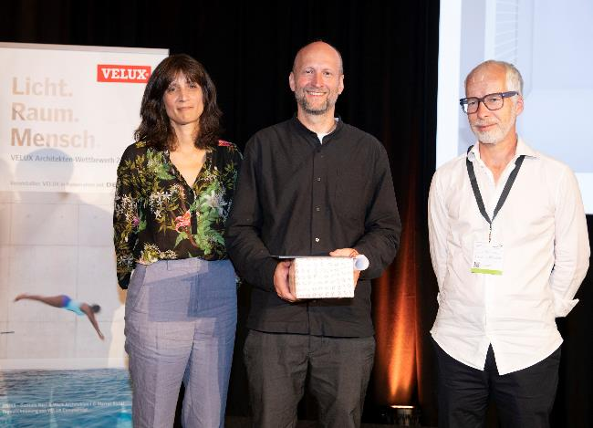
[Foto: velux_aw22_platz1_5208]
Der Sieger des Velux Architekten-Wettbewerb 2022, Chris Schroeer-Heiermann (Mitte), mit den Jury-Mitgliedern Catherine Gay Menzel (links) und Björn Martenson (rechts) bei der Preisverleihung im Rahmen des Tageslicht Symposiums am 15. Juni in Basel.
Foto: Velux / Wolf Fotografie
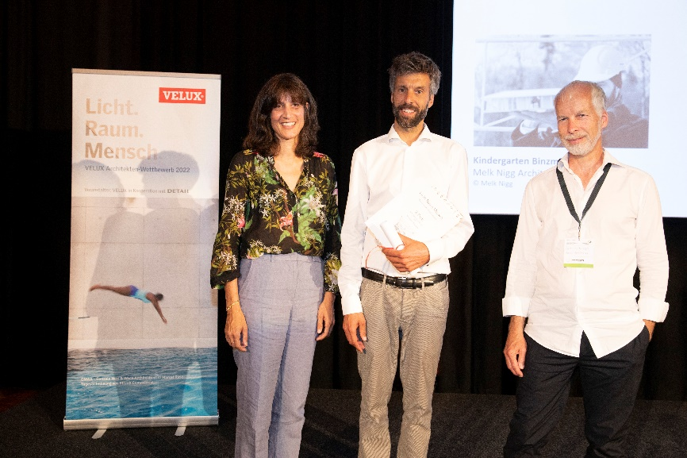
[Foto: _63A5175]
Der Zweitplatzierte des Velux Architekten-Wettbewerb 2022, Melk Nigg (Mitte), mit den Jury-Mitgliedern Catherine Gay Menzel (links) und Björn Martenson (rechts) bei der Preisverleihung im Rahmen des Tageslicht Symposiums am 15. Juni in Basel.
Foto: Velux / Wolf Fotografie

Die Preisträger des Velux Architekten-Wettbewerbs 2022 im Überblick:
Platz 1:
«Umbau eines Dreiparteienhauses»
von Chris Schroeer-Heiermann, Architekt, Köln
JURYSTATEMENT
«Selten wird im mehrgeschossigen Wohnungsbau so konsequent mit Tageslicht gearbeitet wie bei diesem Sanierungsprojekt, dessen Radikalität sich erst beim Blick ins Innere erschliesst. Mit grosser Kunstfertigkeit haben sich die Architekt:innen eines Mehrfamilienhauses angenommen, das auf der Südseite keinerlei Fassadenöffnungen besass. Äusserlich zeichnet sich die Sanierung durch Understatement aus. Sie verstärkt die historischen Qualitäten des Bestands, statt diese zu kaschieren. Im Inneren schaffen nur wenige zusätzliche Dachfenster vielfältige und überraschende Lichtsituationen. Die Gebäudeöffnungen selbst bleiben dabei den Blicken entzogen – im Mittelpunkt des Konzepts stehen indirektes Licht und Streiflicht, das die Raumkonturen geschickt in Szene setzt. Vertikale Verbindungen über mehrere Ebenen hinweg lassen die Wohnungen grösser erscheinen, als sie eigentlich sind. Immer wieder öffnen Wand- und Deckendurchbrüche Blickachsen auch an ungewöhnlicher Stelle und machen neugierig auf die Herkunft des Tageslichts.»

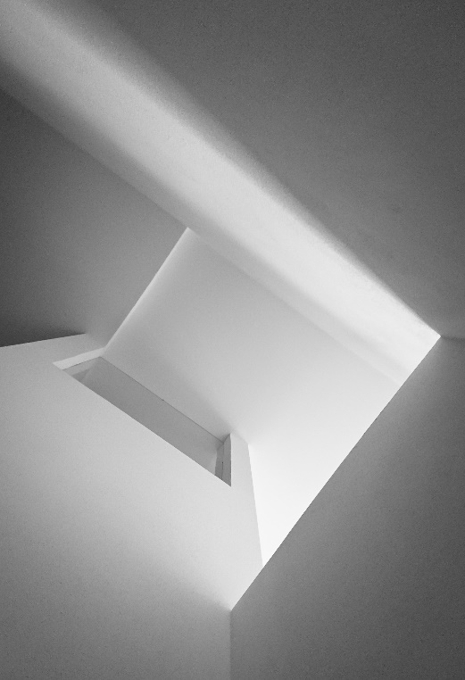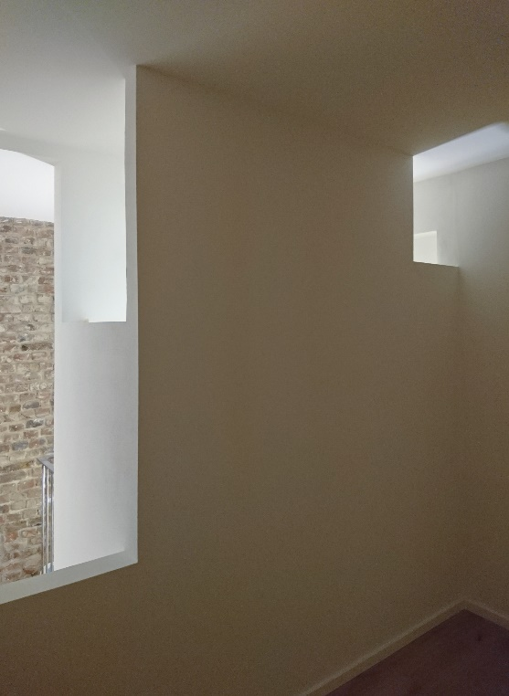
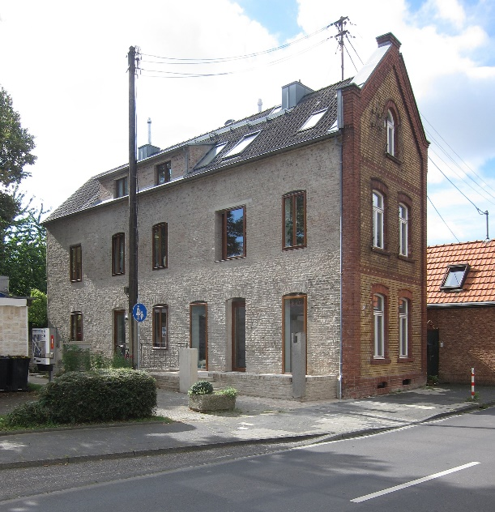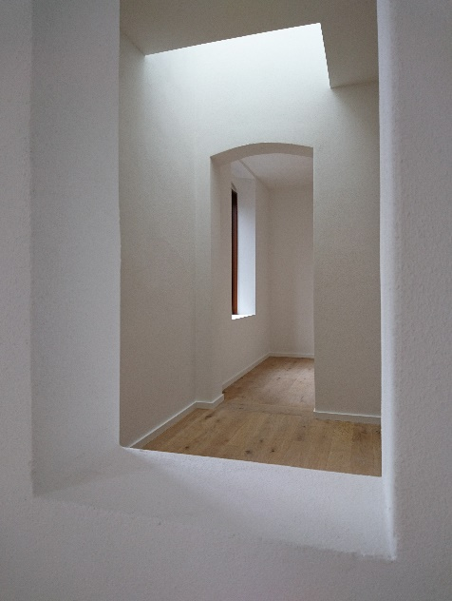
[Fotos: velux_aw22_platz1_dreiparteienhaus_1, _9, _13 & _9]
Fotos: Chris Schroeer-Heiermann

Platz 2:
«Kindergarten Binzmühle»
von Melk Nigg Architects, Zug
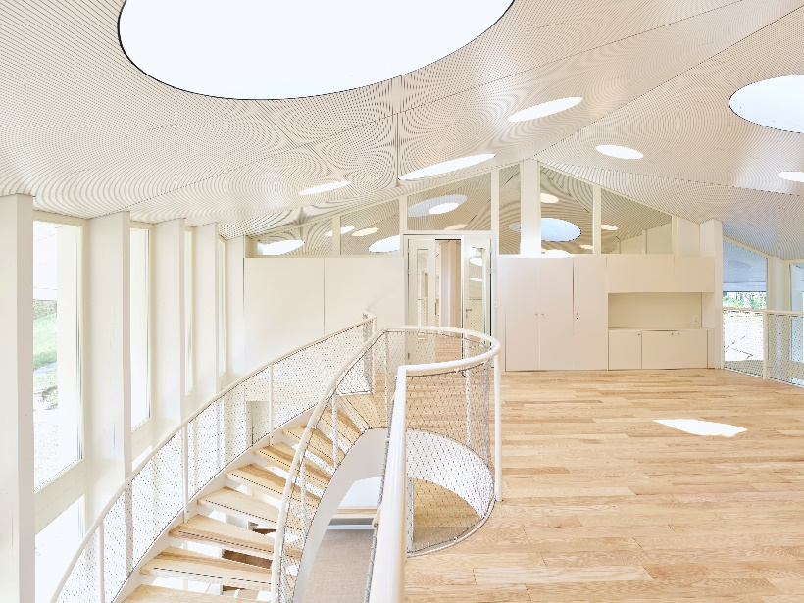
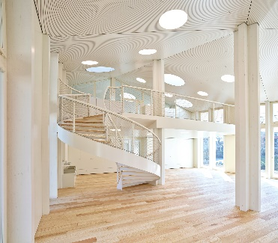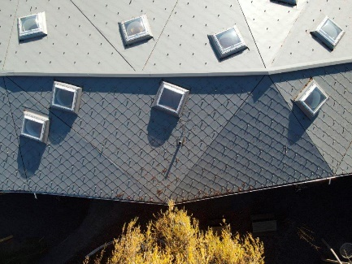
[Fotos: velux_aw22_2_kindergarten_binzmühle_21, _35_38 & _0432]
Fotos: Melk Nigg Architects
JURYSTATEMENT
«Form, Konstruktion, Raum und Licht – alle wesentlichen Elemente der Architektur kommen in diesem Kindergarten zu einer gekonnt spielerischen Synthese zusammen, die perfekt zur Aufgabe des Bauens für Kinder passt. Mit seiner polygonalen Form und der gestuften Fassadenoberfläche weicht der Neubau wohltuend von der Blockhaftigkeit vieler zeitgenössischer Holzbauten ab.
Die Symmetrie der Grundrisse und das asymmetrisch geformte, zeltartige Dach bilden einen spannungsreichen Kontrast. Konsequent haben sich die Architekt:innen der „fünften Fassade“ und zugleich wichtigsten Lichtquelle des Hauses angenommen. Die kreisrunden Tageslichtöffnungen und die ergänzenden elektrischen Leuchten bilden einen stimmungsvollen Planetenhimmel über den offenen Spiel- und Bewegungsräumen im Erdgeschoss und den intimeren Rückzugsbereichen auf der oberen Ebene. Die Räume wirken grosszügig, vermitteln zugleich Geborgenheit und sind damit kindgerecht im besten Sinne des Wortes.»
Platz 3:
«Gemeindezentrum St. Marien»
von Nehse & Gerstein Architekten, Hannover
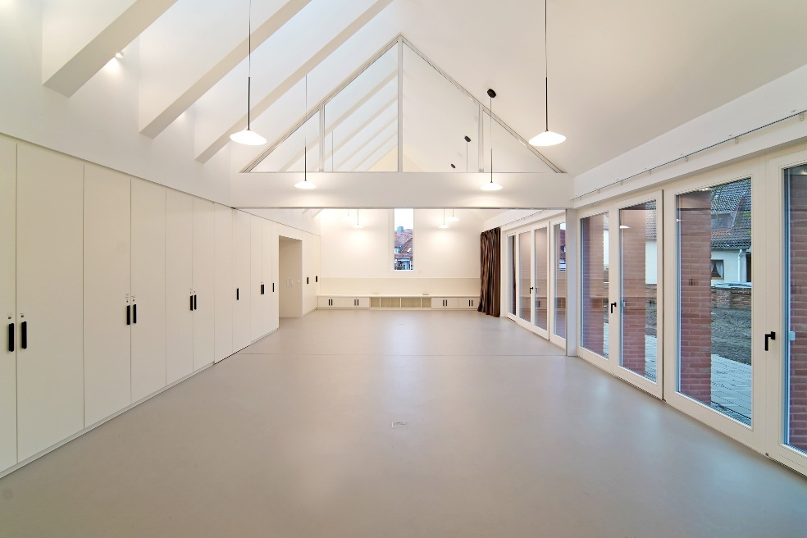
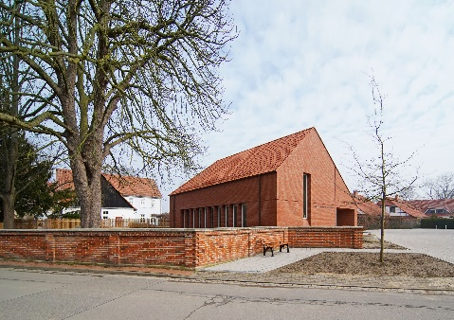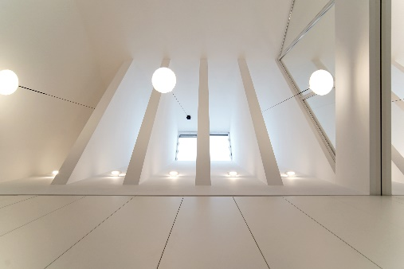
[Fotos: velux_aw22_3_gemeindezentrum_9896, _sued & _9930]
Fotos: Philipp Nehse + Franziska Faber
JURYSTATEMENT
«Auch mit wenigen Tageslichtöffnungen lässt sich grosse Wirkung erzeugen – das Gemeindezentrum in Laatzen bei Hannover beweist es. Mit seiner roten Ziegelhülle setzt der Baukörper einen selbstbewusst-zeitgenössischen, aber für den Standort im Dorfkern überaus passenden Akzent. Innen überrascht das Gebäude mit einer Offenheit und grosszügigen natürlichen Belichtung, die man auf den ersten Blick nicht erwarten würde. Die fast sakrale Lichtwirkung im Saal entsteht durch ein Raum-im-Raum-Konzept, das ganz ohne geschlossene Oberflächen auskommt. Stattdessen arbeiten die Architekt:innen mit vielschichtigen, in ihrer Helligkeit abgestuften Zwischenbereichen. Die weissen Wandscheiben unter dem Oberlichtband kanalisieren das Licht und streuen es gleichzeitig in den Raum. Bei direktem Sonnenlicht erzeugen sie abwechslungsreiche Licht-und Schattenspiele, bei diffusem Licht eine angenehme Grundhelligkeit, die ihr logisches Pendant in den grossflächigen Ausblicken ins Freie auf der gegen überliegenden Fassadenseite findet.»
Nominiert
«Dapples, Aufstockung eines Bestandsgebäudes»
LOCALARCHITECTURE, Lausanne
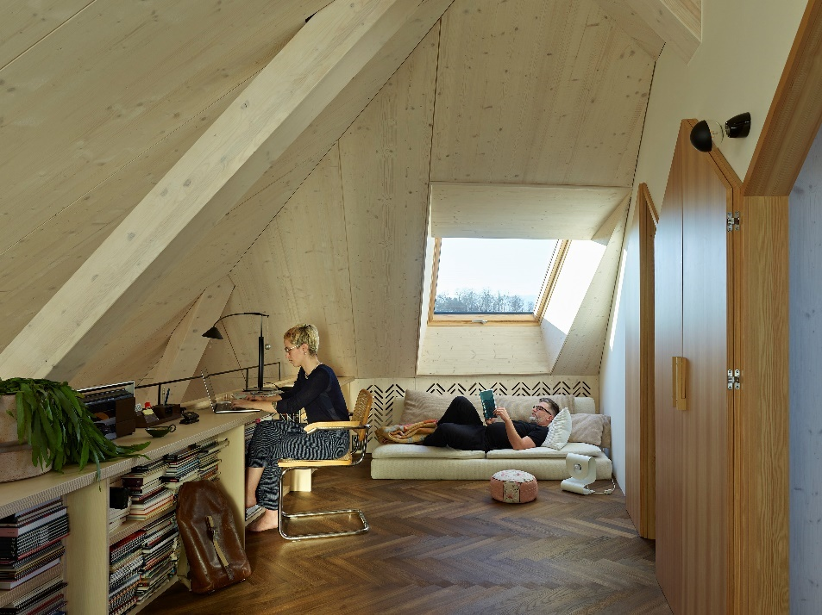
[Fotos: velux_aw22_nom_aufstockung_54615]
Foto: Michel Bonvin
JURYSTATEMENT
«Auf beispielhafte Weise schafft dieses Projekt neuen Wohnraum und betreibt zugleich gestalterische Stadtreparatur, in dem es den zuvor flach gedeckten Bestandsbau an die umliegenden Mansarddachhäuser anpasst. Die Holzbauweise der Aufstockung ist ebenso ökologisch konsequent wie statisch sinnvoll. Überdies schont sie die Nerven der Anwohner:innen, indem sie dank Vorfertigung einen zügigen Bauablauf ohne Eingriffe in die unteren Etagen des Gebäudes ermöglicht.
Mit der Kombination aus grossformatigen Dachfenstern und eingerückten Loggien wählten die Architekt:innen die sinnvollste Lösung für eine grosszügige natürliche Belichtung und einen direkten Zugang ins Freie aus jeder Wohnung, ohne die Dachform durch Aufbauten und Gauben zu beeinträchtigen.»

Nominiert
«Engelweiss»
ansgar staudt architekten, Basel
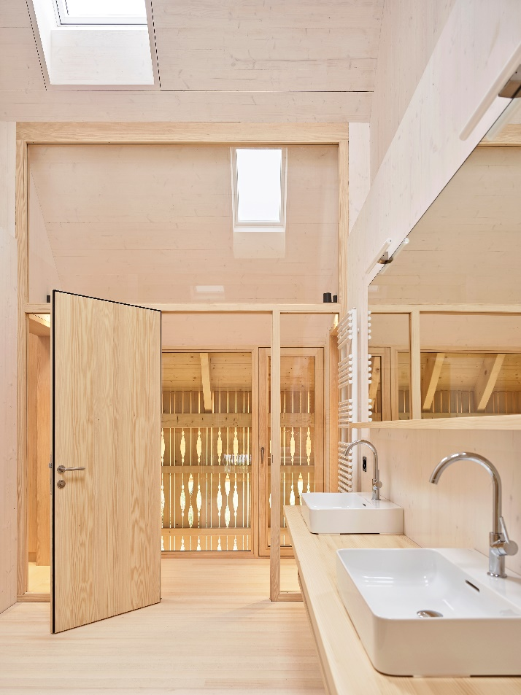
[Fotos: velux_aw22_nom_engelweiss_5287]
Foto: Mark Niedermann
JURYSTATEMENT
«Eine kleine Bauaufgabe, umgesetzt mit viel Liebe zum Detail und durchdacht bis zur Möblierung: Das Massivholzhaus führt nicht nur gestalterisch, sondern auch typologisch regionale Bautraditionen in die Gegenwart fort. Die spätere Teilbarkeit in zwei Wohneinheiten bedingt ein unkonventionelles Erschliessungskonzept, das seinerseits die Basis für grosszügig geschnittene und gut belichtete Räume bildet. Vor allem die innenliegenden Treppenräume und das Bad werden durch wenige, aber klug positionierte Dachfenster entscheidend aufgewertet. In Kombination mit Glastrennwänden und dem Seitenlicht, das durch die ornamentale Holzverschalung einfällt, geben sie den Räumen eine Offenheit, die von aussen kaum zu erwarten gewesen wäre.»

Nominiert
«Logistikzentrum mit Verwaltung Promega»
haascookzemmrich STUDIO2050, Stuttgart
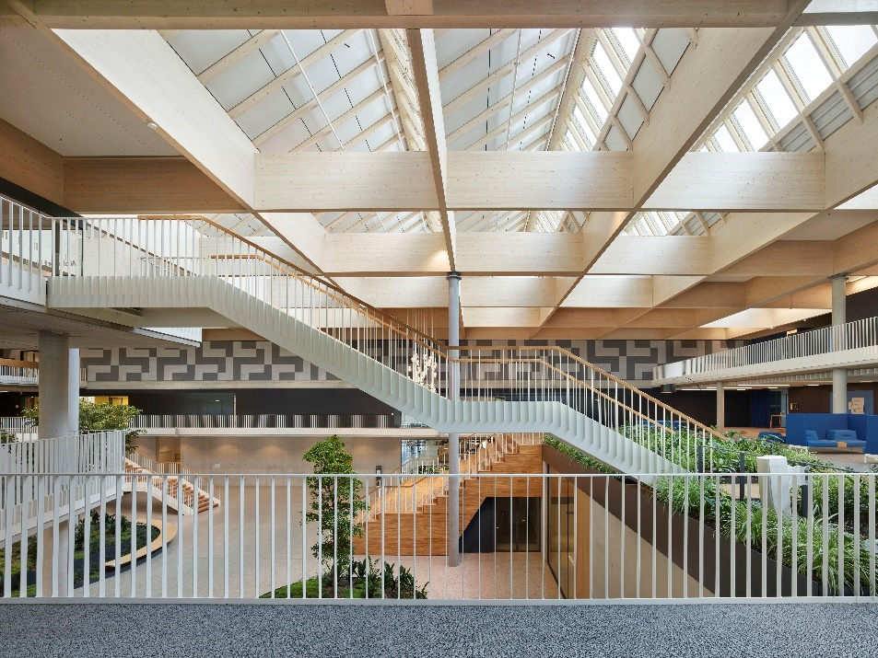
[Fotos: velux_aw22_nom_logistikzentrum_0039]
Foto: Mark Niedermann
JURYSTATEMENT
«Die ganze Firma unter einem Dach – dieses Konzept finden wir in dem Verwaltungs- und Logistikneubau auf überzeugende Weise umgesetzt. Unter dem prägnanten Holztragwerk des Dachs haben die Architekt:innen eine abwechslungsreiche Büro- und Kommunikationslandschaft geschaffen, die modulare Oberlichter in helles Licht taucht. Trotz der enormen Gebäudetiefe entsteht so eine Atmosphäre fast wie im Freien. Unterstützt wird dieser Eindruck durch ein überaus zeitgemässes Klimakonzept, das auf natürlichen Auftrieb und Querlüftung setzt, um den technischen Aufwand und den Energiebedarf im Gebäude zu minimieren.»

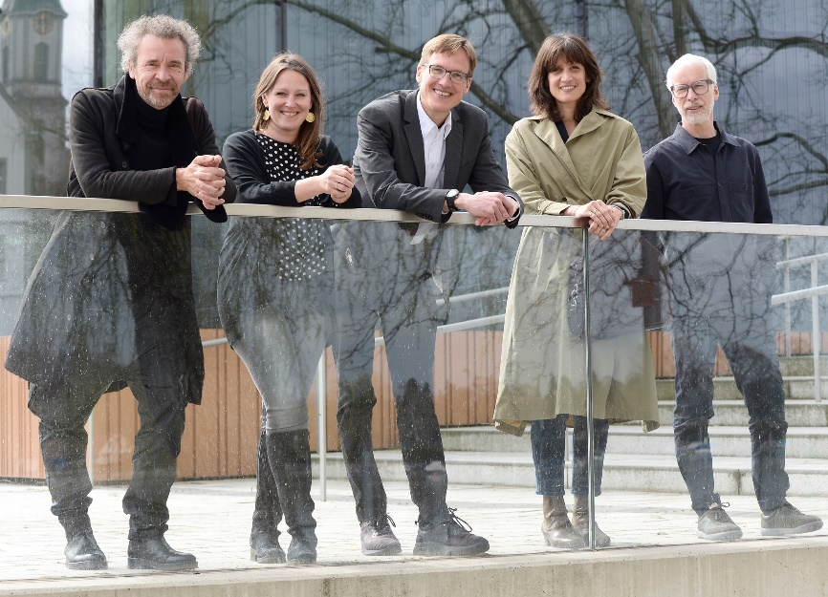
[Foto_velux_aw22_3932_xs]
Die Jurymitglieder des Velux Architekten-Wettbewerb 2022 (von links nach rechts): Juri Troy, Christina Brunner, Jakob Schoof, Catherine Gay Menzel, Björn Martenson.
Foto: Elke Weiss

